**2017级学生第一学期课程选课指南**

各学院、2017级所有新生：

2017-2018学年第1学期选课工作开始，任何一台接入互联网的机器都可在规定时间内进行选课，为配合我校的学分制改革，本学期开始部分课程由学生网上自主选择教学班*。*

网上选课步骤：

1.登陆网上选课地址：[http://zfxk.zjtcm.net](http://zfxk.zjtcm.net/)

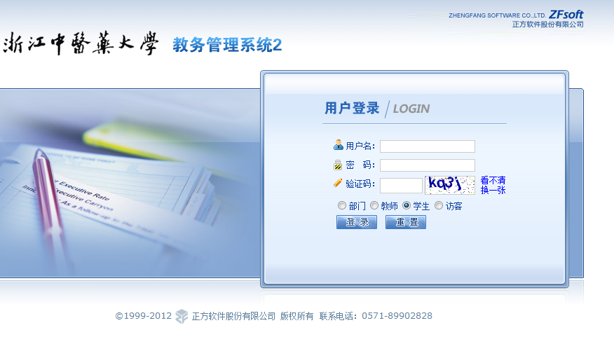

登陆名为： 学号 初始密码为：身份证号

登陆后请及时修改个人密码，并牢记个人密码，否则后果自负。

2.进入个人界面后，“网上选课”→“必修课（通识限选课）选课”，

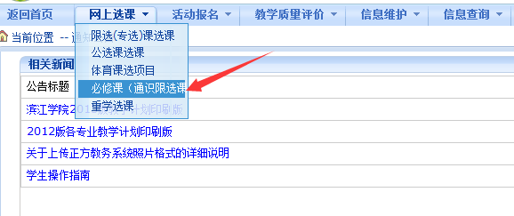

点击本专业选课，

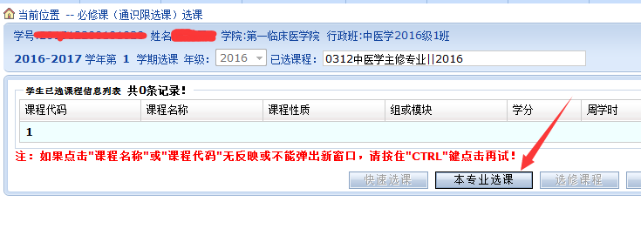

点击课程名称进行选课，课程容量以点击课程后每位老师所在行的容量为准

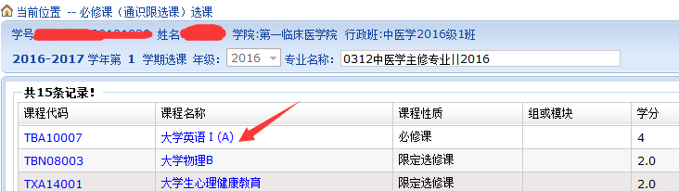

3.根据学校安排的教学班次，在选择情况栏目进行选择，是否预定教材（是或者否均可），

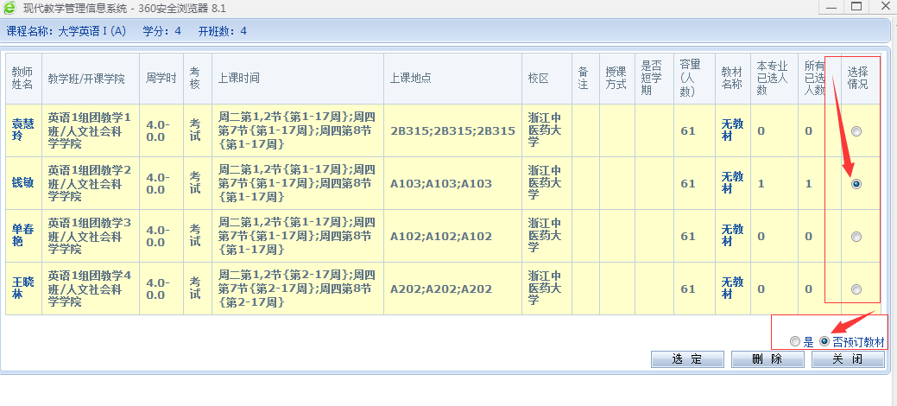

点击选定按钮进行提交。

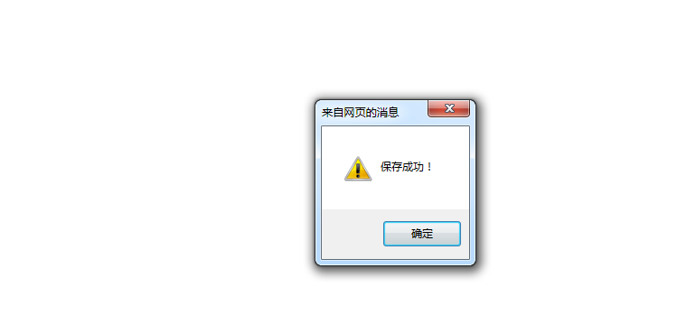

4.点击已经课程按钮查看是否已经选上课程

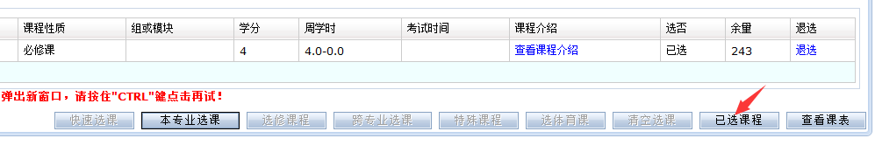

如要更改老师，重复以上步骤，如要退选已选课程，点击本专业选课-点击课程名称-点击右下角删除

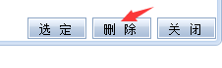

选课指导老师联系方式：

|  |  |  |  |
| --- | --- | --- | --- |
| **部门** | **姓名** | **职务** | **办公室电话** |
| 第一、四临床医学院 | 章晓青 | 教务员 | 86613594 |
| 王蒙 | 教务员 | 86613594 |
| 第二临床医学院 | 杨军 | 教务员 | 86613691 |
| 第三临床医学院 | 蒋惠芳 | 教务员 | 86613514 |
| 王亚青 | 教务员 | 86613514 |
| 基础医学院 | 倪法楷 | 教务员 | 86613770 |
| 口腔医学院 | 汪淑华 | 教务员 | 86633080 |
| 药学院 | 丁宇霞 | 教务员 | 61768136 |
| 护理学院 | 钟昭 | 教务员 | 86613674 |
| 医学技术学院 | 陈珏 | 教务员 | 86613729 |
| 生命科学学院 | 来丽丽 | 教务员 | 86613715 |
| 人文社会科学学院 | 王亦宁 | 教务员 | 61763687 |